הפכו את המילים הבאות מזכר לנקבה.
זכר 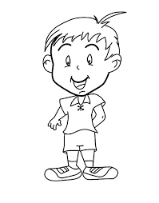 נקבה 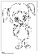
- תלמיד _______
- מלך _______
- עובד _______
- מדבר ________
- זוכר ________
- חבר ________
- מבינים ________
- בא ________
- מורה ________
10. שלומך ________

- הפכו את המשפטים מזכר לנקבה:
- הילד לומד עברית .
_____________________________________
- החברים מבינים מה לעשות .
______________________________________
- אנחנו תלמידים טובים.
______________________________________
- אתה מדבר עברית .
______________________________________
- השכן שלי עובד מצטיין.

- כתבו את המשפטים הבאים בלשון זכר:
- אחותי גמרה את כתה "ב".
_________________________________
- התלמידות לומדות בבית ספר אבן סינא.
_________________________________
- היא גרה בעיר רהט.
_________________________________
- הילדה ענתה אני לא צוללת ולא עפה.
_________________________________
- אמא אופה עוגה טעימה.
_________________________________

